毫不动摇坚持党对人民军队的绝对领导
2019-12-16 16:53:04 来源： 求是

原标题：毫不动摇坚持党对人民军队的绝对领导
——纪念古田会议胜利召开90周年
古田，是新型人民军队定型的地方。1929年12月召开的古田会议，确立思想建党、政治建军原则，实现人民军队浴火重生、凤凰涅槃。2014年10月召开的古田全军政治工作会议，确立新时代政治建军方略，引领全军重整行装再出发。两次具有里程碑意义的会议，跨越时空、承载厚重，在坚持党指挥枪这个根本问题上作出历史性贡献。90年来，党对军队的绝对领导融入我军血脉，成为须臾不可动摇的建军之本、强军之魂，确保了人民军队不断从胜利走向胜利。党的十九届四中全会从坚持和完善中国特色社会主义制度、推进国家治理体系和治理能力现代化的高度，对坚持和完善党对人民军队的绝对领导制度作出新的战略部署。面对强国强军的时代要求，我们要毫不动摇地坚持党对人民军队的绝对领导，不忘初心、牢记使命、继续前进，为实现党在新时代的强军目标、把人民军队全面建成世界一流军队而奋斗。
人民军队从胜利走向胜利彰显了党的领导的伟大力量，必须坚持军队最高领导权和指挥权属于党中央，全面深入贯彻军委主席负责制
军队归谁领导、听谁指挥，这是建军治军的首要问题。古田会议鲜明提出“红军是一个执行革命的政治任务的武装集团”，强调“一切工作，在党的讨论和决议之后，再经过群众去执行”，从思想上确立党的观念、组织上确立党的领导制度两个方面，奠定了党领导军队和军队听从党指挥的基础。在同各种错误路线斗争中，毛泽东指出，“我们的原则是党指挥枪，而决不容许枪指挥党”，共产党员不争个人的兵权，“但要争党的兵权，要争人民的兵权”。党的七大选举毛泽东同志为中共中央委员会主席、中央政治局主席，政治局会议决定毛泽东同志为中央军事委员会主席，形成党的领袖与军队统帅合一的军事领导制度。1982年，我们党总结历史经验教训，建立了党和国家相统一的最高军事领导体制，以宪法形式确立了军委主席负责制。
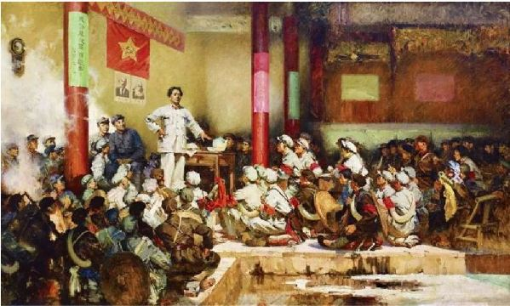
1929年12月下旬，中国共产党红军第四军第九次代表大会即著名的古田会议，在福建省上杭县古田村召开。这是反映古田会议的油画。新华社发
党的十八大以来，习主席反复强调，党对军队的绝对领导是我军的“命根子”，任何时候、任何情况下都不能动摇。过去一个时期，部队中弱化党对军队绝对领导的状况十分严重、军队面临变质变色危险，党中央、中央军委打出一系列立根固本、标本兼治的组合拳，推动贯彻军委主席负责制严起来、实起来。修订中央军委工作规则，建立健全请示报告、督促检查、信息服务“三项机制”，出台《关于全面深入贯彻军委主席负责制的意见》等，不断完善贯彻军委主席负责制的制度机制。以整风精神开展政治整训，着力整顿思想、整顿用人、整顿组织、整顿纪律，严肃查处郭伯雄、徐才厚、房峰辉、张阳案件并全面彻底肃清其流毒影响，重振政治纲纪、纯正政治生态。党的十九大把“中央军事委员会实行主席负责制”写入党章，使这一领导体制在党的根本大法中确立下来。回顾历史看得更加清晰，我军之所以从来没有一支成建制的队伍被敌人拉过去，之所以没有任何人能利用军队来达到其个人目的，之所以在党的十八大后取得历史性成就、发生历史性变革，军委主席负责制发挥了“定海神针”作用。
中央军委实行主席负责制是坚持党对人民军队绝对领导的根本实现形式。党的十九届四中全会着眼坚持人民军队最高领导权和指挥权属于党中央，对贯彻军委主席负责制作出新的部署要求，强调要完善贯彻军委主席负责制的体制机制，严格落实军委主席负责制各项制度规定。面对新形势新体制新要求，全面深入贯彻军委主席负责制必须及时把实践中形成的好做法好经验用法规制度固化下来，进一步健全关键性基础性机制，推动贯彻军委主席负责制法治化规范化程序化运行。现在，各级贯彻军委主席负责制的意识不断增强，听习主席指挥、对习主席负责、让习主席放心成为全军官兵的坚定信仰和自觉行动。但也存在简单化片面化理解、对新规矩新程序不懂不会、少数领导干部严下不严上等现象。要持续深化军委主席负责制学习教育，加强思想淬炼、政治历练、实践锻炼，严明政治纪律和政治规矩，提高贯彻军委主席负责制的政治自觉和实际能力。贯彻军委主席负责制关键看行动，要强化担当精神、狠抓工作落实，树牢各级有责、人人有责、高级干部首当其责的观念，把该担的责担起来，把该干的事干到位，防止和纠正打折扣、搞变通、空喊口号不兑现等问题，把军委主席负责制实实在在落到实处。
用进步的政治精神贯注部队是最有效的政治训练，必须持续深入推进习近平强军思想学习武装，培养“四有”革命军人、锻造“四铁”过硬部队
掌握思想领导是掌握一切领导的第一位。古田会议着眼肃清红四军中存在的各种非无产阶级思想，指出“红军党内最迫切的问题，要算是教育的问题”，强调“从教育上提高党内的政治水平”，“加紧官兵的政治训练”等，为解决把以农民为主要成分的军队建设成为无产阶级性质的新型人民军队这个根本性问题提供了原则方向。在长期实践中，我们党坚持理论创新每前进一步，理论武装就跟进一步。革命战争年代的延安整风作为一次马克思主义思想教育活动，收到巨大成效；新中国成立以来，全党全军开展的学习毛泽东著作、深入学习邓小平理论、兴起学习贯彻“三个代表”重要思想新高潮、深入学习实践科学发展观活动等，都极大统一了全党全军的思想和行动，确保了党和军队事业沿着正确方向前进。可以说，占领思想、铸牢军魂是我军的根本力量所在，正是靠着党的科学理论的引领，造就了人民军队对党的赤胆忠心。
新时代催生新思想，新思想领航新征程。党的十八大以来，以习近平同志为核心的党中央，着眼于实现中华民族伟大复兴的中国梦，围绕新时代建设一支什么样的强大人民军队、怎样建设强大人民军队，作出一系列新的重大判断、新的理论概括、新的战略安排，形成了习近平强军思想。党的十九大确立习近平强军思想在国防和军队建设中的指导地位，并郑重写入党章，为全面推进新时代强军事业提供了科学指南。全军坚持用习近平强军思想武装头脑、指导实践、推动工作，扎实开展党的群众路线教育实践活动、“三严三实”专题教育、“两学一做”学习教育、“不忘初心、牢记使命”主题教育和“传承红色基因、担当强军重任”主题教育等，听党话、跟党走的思想根基更加牢固，维护核心、听从指挥的政治信仰更加坚定，学习强军思想、干好强军事业成为共同的意志和追求。
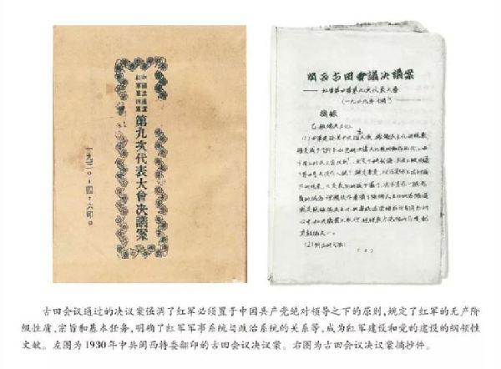
当前，我国进入由大向强发展的关键阶段，面临着前所未有的机遇，也面临着前所未有的风险挑战，更加需要以理论武装凝心聚魂。要深入学习贯彻党的十九届四中全会精神，全面贯彻落实习近平新时代中国特色社会主义思想，把学习贯彻习近平强军思想作为首要政治任务和长期战略任务紧抓不放，引导官兵增强“四个意识”、坚定“四个自信”、做到“两个维护”，贯彻军委主席负责制。深化学习武装关键是在走深走实走心上下功夫。要以改造学习、改进学风为突破口，完善和落实党委中心组学习、部队思想政治教育等制度规定，纠治表态化、浅表化、功利化等问题，实现改造主观世界和客观世界相统一，理论学习与党性修养相贯通。现在，敌对势力加紧对我渗透破坏，固根铸魂与“拔根去魂”的斗争尖锐复杂。要全面贯彻政治建军各项要求，突出抓好军魂培育，打好意识形态斗争主动仗进攻仗，坚决抵制“军队非党化、非政治化”和“军队国家化”等错误政治观点，始终保持部队高度集中统一和纯洁巩固。
严密的组织体系保证了党的领导直达基层、直达士兵，必须全面提高军队党的建设质量，把党组织锻造得更加坚强有力
早在井冈山斗争时期，毛泽东就指出，“红军所以艰难奋战而不溃散，‘支部建在连上’是一个重要原因”。古田会议确立了各级党组织“领导的中枢”地位，明确了“每连建设一个支部，每班建设一个小组”的党的组织的重要原则。这些不但很快在红四军得到贯彻，而且随后在其他各部分红军中也逐步得到实行。长征途中，20多个掉队的伤病员成立“草地党支部”，在党支部的带领下克服艰难险阻，走到了陕北、回到了毛主席身边。在革命、建设和改革时期，正是有了千千万万个这样的党组织，才把广大官兵团结凝聚在一起，为党和人民事业牺牲奋斗。实践反复证明，党组织是主心骨，党组织坚强才能一强百强。
进入新时代，我们党面临的“四大考验”、“四种危险”是长期的、尖锐的，军队党的领导和党的建设方面也存在不少突出矛盾问题和短板弱项，一些单位中影响党的先进性、弱化党的纯洁性的因素仍然很多很复杂，一些党组织和党员、干部思想不纯、政治不纯、组织不纯、作风不纯的问题尚未得到根本解决。古田全军政治工作会议，以及此后召开的军委党的建设会议、军委基层建设会议，鲜明提出把党性原则在全军牢固立起来，强调加强我军党的组织体系建设，提高高层党委抓备战打仗“五个能力”，强化基层党组织政治功能和组织力，为新时代全面加强我军党的领导和党的建设工作指明了方向。党的十九届四中全会围绕健全人民军队党的建设制度体系，强调坚持党指挥枪的一系列基本制度，完善党领导军队的组织体系。要适应改革后军队党组织的体系结构、类型设置、职能配置等的新变化，坚持军委管总、战区主战、军种主建总原则，找准各级各类党组织职能定位，优化组织设置，健全制度机制，改进领导方式，把组织功能充分发挥出来。党管干部是重要的组织原则，也是建强组织的关键一环。要贯彻军队好干部标准，加大忠诚度鉴别和政治考察力度，严格高中级干部教育管理监督，进一步匡正选人用人风气，着力打造忠诚可靠、堪当强军重任的骨干中坚。要进一步烧旺党内政治生活的熔炉，用好用足批评和自我批评这个武器，加强党内政治文化建设，坚决防止好人主义和庸俗化倾向，真正发挥锤炼党性、纯正生态的作用。
能打仗、打胜仗是军队一切工作的根本指向，必须牢固确立战斗力这个唯一的根本的标准，把党的政治优势和组织优势转化为制胜优势
军队首先是一个战斗队，服务和提高战斗力是军队建设的出发点和落脚点。古田会议确立的党领导军队的一系列原则、措施和方法，根本指向是确保完成“组织群众、武装群众、建立政权、消灭反动势力、促进革命高潮等红军的总任务”，内在地要求我军官兵既要懂得打仗的意义、又要具备打仗的本领。我军一路走来，虽然不同时期面临的形势不同、担负的具体任务不同，但党和人民对我军能打仗、打胜仗的根本要求始终没有变。习主席强调抓备战打仗是全军的主责主业，郑重发出“胜战之问”、“价值之问”、“本领拷问”。在古田全军政治工作会议上，针对文恬武嬉、玩物丧志等“和平病”，鲜明提出要把战斗力标准在全军牢固立起来，要求把政治工作贯穿到战斗力建设各个环节，融入到军事斗争准备全过程，走出自我设计、自我循环、自我检验的怪圈。党的十九大一结束，习主席就带领军委一班人视察军委联指中心，这两年一开年就发布开训动员令，立起真抓实抓备战打仗的鲜明导向。全军积极响应习主席号令，迅速兴起练兵热潮，各级党委谋战务战的意识不断增强，工作重心不断归正，部队实战能力显著提升，圆满完成海上维权、反恐维稳、抢险救灾等重大任务。
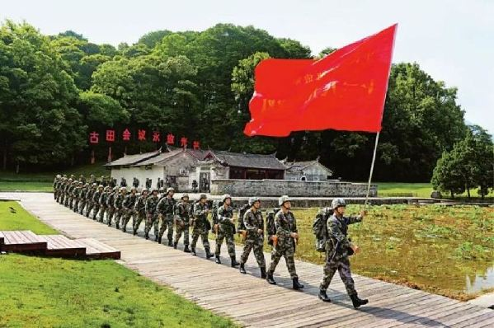
弘扬古田会议精神，人民军队从古田再出发。图为驻闽某部组织官兵来到古田会议会址，开展改革强军主题教育活动。姚安泉/摄
当前，我国安全面临的不稳定不确定因素增加，战争危险现实存在。我军许多年没有打过仗了，战斗力标准在一些单位立得不够硬，练兵备战工作紧不起来、实不起来等问题也没有根本克服。战争形态和作战方式正在发生革命性变化，邓小平当年指出的“两个能力不够”的问题依然现实地摆在我们面前。各级党委必须强化忧患意识、危机意识、打仗意识，全部心思向打仗聚焦，各项工作向打仗用劲，把习近平军事战略思想立起来，把新时代军事战略方针立起来，把备战打仗指挥棒立起来，把抓备战打仗的责任担当立起来。要大兴学习战争、研究战争之风，探索把握现代战争制胜机理，从实战需要出发从难从严训练部队，深入纠治备战打仗中的顽症痼疾，提高谋划打仗、指挥打仗、带兵打仗的能力。战斗精神是我军克敌制胜的重要法宝，要大力激发“一不怕苦、二不怕死”的血性胆魄，坚定敢打必胜、克敌制胜的信心，确保钢多气要更多，骨头要更硬。
备战打仗的体制立起来了，结构编成优化了，紧要的是构建与之相适应的军事政策制度体系，把战斗力和部队活力充分激发出来。我军过去的政策制度存在重生活轻战备、重平时轻战时的现象，一定程度上讲是建设型、管理型的制度体系。要按照党的十九届四中全会部署，紧前推进军事政策制度改革，聚焦强军打赢配置好、发展好、运用好战斗力诸要素，把一切偏离的、落后的、错误的观念、做法和积弊陋习破除掉。人是战争制胜的决定因素，要始终着眼于人、着力于人，完善军事人力资源政策制度，深化军官职业化制度、文职人员制度、兵役制度等改革，构建新型军事人才培养体系，打造德才兼备的高素质、专业化新型军事人才方阵。军人从事着重要而特殊的职业，应该得到相应待遇保障和荣誉，要优化军人待遇保障制度，聚焦“奖为战”构建完善军人荣誉体系，激励官兵练就过硬打赢本领，肩负起新时代军队使命任务。
来源：《求是》2019/24
作者：中央军委政治工作部

【纠错】 责任编辑： 蔡琳琳

